개발 5팀
FINAL PROJECT
프로젝트제목
(프로젝트 부제목)
기획, 분석, 설계 보고서

작성자 : 5팀
승인자 : 5팀장 정윤정

1. FINAL PROJECT 제목 / 부제목

2. 기획의도(Intention of the plan)

3. 데이터베이스 분석 및 설계 목표
[예시]
와인에 대한 다양한 정보를 제공해 주는 웹 사이트 구축에 필요한
데이터베이스구축을 위한 분석 및 설계를 목표로 함.

4. 요구 사항 분석
다음은 요구 사항의 분석 결과로 대략적인 업무의 흐름을 기술한 업무 기술서입니다.
- 사용자는 관리자와 이용자로 나뉜다
- 이용자는 로그인 후 모든 기능 사용이 가능하다.
- 이용자는 영화 검색이 ………… 가능하다 (제목/내용 키워드/장르/국가코드/정렬기준)
- 이용자는 (hint태그: 제목[장르] 형식 제공-> 추후 select 문으로 해당 영화에 관한 리뷰 목록 조회 가능) 리뷰작성 및 수정이 가능하다
- 이용자는 리뷰 작성시 평점 매기기 가능
- 이용자는 각 리뷰에 댓글달기, 좋아요, 싫어요 가능
- 이용자는 공지사항 조회 가능
- 관리자는 로그인 후 공지사항 작성, 수정, 삭제 가능
- 관리자는 로그인 후 모든 리뷰 및 댓글 삭제 가능
- 관리자는 로그인 후 회원 목록 조회 가능

5. 기능정의서(Function Definition)
기능명세서 | 분류 | 기능 | 설명 | 특이사항
공지사항 작성 | WEB(관리자)
공지사항 수정 | WEB(관리자)
공지사항 삭제 | WEB(관리자)
공지사항 조회 | WEB(공통)
리뷰 목록 조회 | WEB(공통)
리뷰 삭제 | WEB(관리자)
댓글 조회 | WEB(공통)
댓글 삭제 | WEB(관리자)
회원 목록 조회 | WEB(관리자)
회원가입 | WEB(사용자)
로그인 | WEB(사용자)
로그아웃 | WEB(사용자)
회원탈퇴 | WEB(사용자)
아이디찾기 | WEB(사용자)
비번찾기 | WEB(사용자)
영화검색 | WEB(공통)
리뷰작성(평점) | WEB(사용자)
댓글작성 | WEB(사용자)
싫어요 | WEB(사용자)
좋아요 | WEB(사용자)
회원정보수정 | WEB(사용자)
[예시]
1) 기능명세서 = 관리자, 사용자, 빅데이터, 안드로이드 등 기재함
2) 분류 = 메인, 사이트관리, 숙박관리, 문의사항, 공지사항, 마이페이지, 자료수집, 서비스 등
3) 기능 = 로그인, 로그아웃, 회원가입, 방문자수, 이미지 등록, 최근 본 리스트, 여행정보,
정보수정, 나의문의, 사이트현황, 차트, 리뷰, 숙박 등록, 리스트, 상세보기, 댓글 등
4) 설명 = 앞서 “3) 기능”에 대한 설명 : 예를들어, “로그인” 기능 = ID/Password로 로그인
5) 특이사항 = 적용 기술, 사용 툴, 기타 특이사항을 기재함

[참고사항]
HTML5, CSS3, MediaQuery, Bootstrap, Javascript, Json, Ajax, jQuery, Node.js, React,
Express, JAVA Servlet & JSP, Apache Tomcat, Log4j, Tiles, WebSocket, Spring, Maven,
MyBatis, SpringBoot, Rombok, JPA, 파이썬 3.7, Django(최신버전), 데이터 수집(Beautiful
Soup, Selenium), 파이참, Open 웨더 API 날씨 정보 활용, 네이버 영화 정보 웹크롤링,
데이터 분석(Numpy, Pandas), 데이터 시각화(Matplotlib/Seabon), 머신러닝(Scitit-learn),
딥러닝[Tensorflow(with Keras) or PyTorch], 주피터 노트북, 머신러닝(확률 예측, 군집분석,
회귀분석, 분류분석), 딥러닝(이미지 분류, RNN, CNN), UiPath, Data/Screen Scraping,
Selector, Datatable, PDF/EXCEL/Email Automation, Image Recording, Database Query
Insert, Robot&Process, Orchestrator

6. 앞서 “4. 요구 사항 분석” 과정의 업무 기술서를 토대로 엔티티와 속성을 식별하여
UML Use Case Diagram을 작성하여 화면 캡춰 첨부하시오.
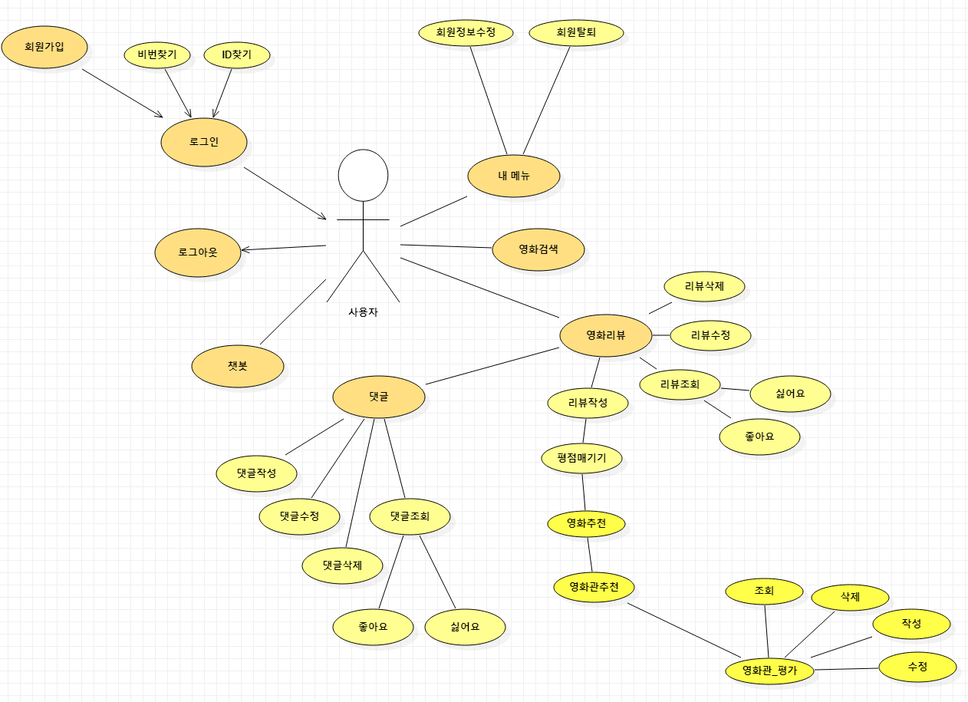
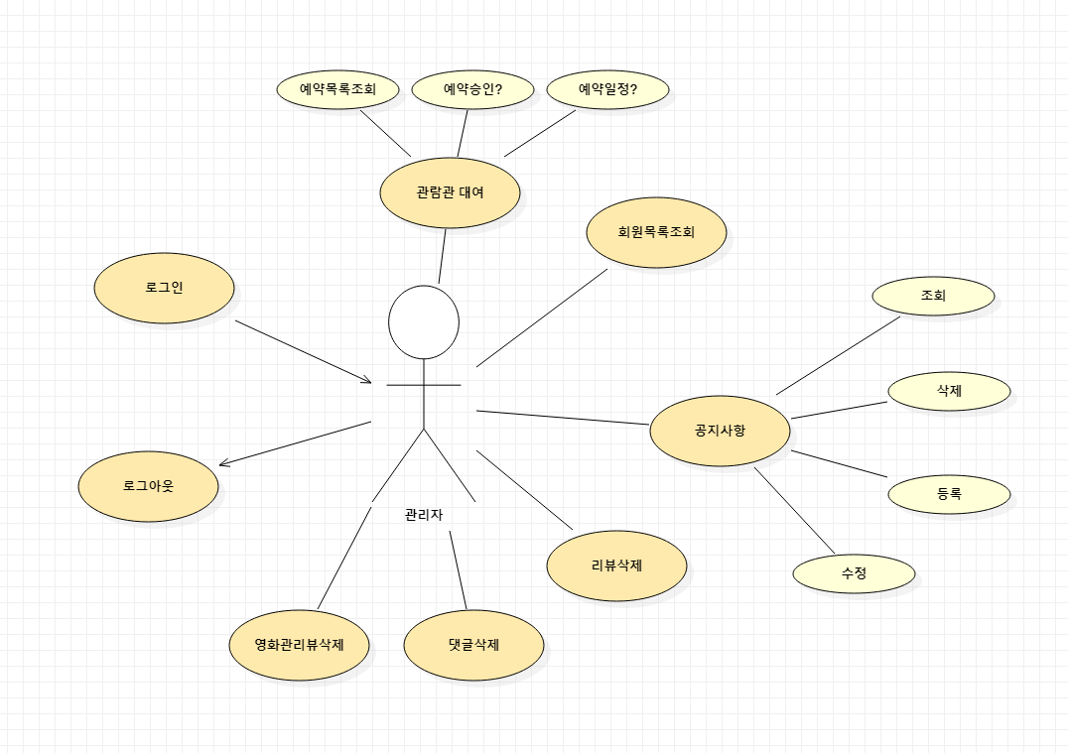

7. 앞서 “4. 요구 사항 분석” 과정의 업무 기술서를 토대로 엔티티와 속성을 식별하여
ERD(Entity Relation Diagram)을 작성하여 화면 캡춰 첨부하시오.

8. Table(테이블) 기술서 작성
앞서 “4) 요구 사항 분석”과 “6) UML”, “7) ERD” 내용을 토대로 테이블 기술서를 작성하시오.
[예시]
테이블명 | user | Table 기술서 |  | 작성일 | 2020/08/06 | Page 1/11
System | 판매 |  |  | 작성자 | 장나라 | Page 1/11
테이블 설명 |  | 회원이 와인을 구매하는 관련 정보(와인을 회원에게 판매하는 행위)
No | Attribute | Data Type | NN | Key | Default | Description
1 | ID | varchar2(15) | Y | PK |  | 아이디
2 | PASSWORD | varchar2(20) | Y |  |  | 비밀번호
3 | NAME | varchar2(30) | Y |  |  | 이름
4 | REGDATE | date | Y |  | SYSDATE | 등록일자
5 | PHONE_NUM | varchar2(20) | Y |  |  | 전화번호
6 | BIRTH | varchar2(20) | Y |  |  | 생년월일
7 | ADRESS | varchar2(50) | Y |  |  | 주소
8 | GRADE | varchar2(20) | Y |  |  | 사용자권한
? | PROFILE | varchar2(50) |  |  |  | 프로필사진
비고
마이페이지를 따로 만들건지, 만든다면 프로필 이미지를 썸네일로 보여줄건지 결정

테이블명 | review | Table 기술서 |  | 작성일 | 2020/08/06 | Page 2/11
System | 회원 |  |  | 작성자 | 장나라 | Page 2/11
테이블 설명 |  | 회원 관련 정보
No | Attribute | Data Type | NN | Key | Default | Description
0 | REVIEW_NO | number | Y | PK | 0 | 리뷰글번호
1 | MOVIE_IMG | varchar2(50) |  |  | 0 | 영화포스터
2 | MOVIE_TITLE | varchar2(20) | Y |  |  | 영화제목
3 | REVIEW_TITLE | varchar2(20) | Y |  |  | 리뷰제목
4 | CONTENTS | varchar2(2000) | Y |  |  | 리뷰내용
5 | WRITER | varchar2(15) | Y | FK |  | 글쓴이아이디
6 | GOOD | number(5) |  |  | 0 | 좋아요
7 | BAD | number(5) |  |  | 0 | 싫어요
8 | REVIEW_DATE | date |  |  | SYSDATE | 등록날짜
9 | HITS | number |  |  | 0 | 조회수
비고
영화 검색 API에서 전달받아 저장할 칼럼과 저장할 테이블(생성? 기존?) 논의 필요

테이블명 | notice | Table 기술서 |  |  | 작성일 |  | 2020/08/06 |  | Page 3/11
System | 등급별 마일리지 율 |  |  |  | 작성자 |  | 장나라 |  | Page 3/11
테이블 설명 |  | 등급별 마일리지 율 관련 정보
No | Attribute | Data Type | NN | Key |  | Default |  | Description
1 | NOTICE_NO | number | Y | PK |  | 0
2 | NOTICE_TITLE | varchar2(20) | Y
3 | NOTICE_CONTENTS | varchar2(2000) | Y
4 | ADMIN | varchar2(15) | Y | FK
5 | NOTICE_DATE | date | Y |  |  | SYSDATE
6 | HITS | number | Y |  |  | 0
비고

테이블명 | reply | Table 기술서 |  |  | 작성일 |  | 2020/08/06 |  | Page 4/11
System | 오늘의 와인 |  |  |  | 작성자 |  | 장나라 |  | Page 4/11
테이블 설명 |  | 등급별 마일리지 율 관련 정보
No | Attribute | Data Type | NN | Key |  | Default |  | Description
1 | REPLY_NO | number | Y | PK
2 | REPLY_DATE | date | Y |  |  | SYSDATE
3 | REPLY_CONTENTS | varchar2(300) | Y
4 | REPLY_ID | varchar2(15) | Y
5 | REPLY_GOOD | number(5)
6 | REPLY_BAD | number(5)
7 | REVIEW_NO_FK | number | Y | FK
비고

테이블명 | nation | Table 기술서 |  |  | 작성일 |  | 2020/08/06 |  | Page 5/11
System | 국가 |  |  |  | 작성자 |  | 장나라 |  | Page 5/11
테이블 설명 |  | 국가 관련 정보
No | Attribute | Data Type | NN | Key |  | Default |  | Description
1 | nation_code | varchar2(6) | Y | PK |  |  |  | 국가코드
2 | nation_name | varchar2(50) | Y |  |  |  |  | 국가이름
비고

테이블명 | wine | Table 기술서 |  | 작성일 | 2020/08/06 |  | Page 6/11
System | 와인 |  |  | 작성자 | 장나라 |  | Page 6/11
테이블 설명 |  | 와인 관련 정보
No | Attribute | Data Type | NN | Key | Default | Description
1 | wine_code | varchar2(6) | Y | PK |  | 와인코드
2 | wine_name | varchar2(100) | Y |  |  | 와인이름
3 | wine_url | blob |  |  |  | 사진
4 | nation_code | varchar2(6) |  | FK |  | 국가코드
5 | wine_type_code | varchar2(6) |  | FK |  | 종류코드
6 | wine_sugar_code | number(2) |  |  |  | 당도별코드
7 | wine_price | number(15) | Y |  | 0 | 와인가격
8 | wine_vintage | date |  |  |  | 생산년도
9 | theme_code | varchar2(6) |  | FK |  | 테마코드
10 | todaywine_code | varchar2(6) |  | FK |  | 오늘의 와인 코드
11 | sugar_code | varchar2(6) |  | FK |  | 당도코드
비고

테이블명 | theme | Table 기술서 |  |  | 작성일 |  | 2020/08/06 |  | Page 7/11
System | 테마 |  |  |  | 작성자 |  | 장나라 |  | Page 7/11
테이블 설명 |  | 테마 관련 정보
No | Attribute | Data Type | NN | Key |  | Default |  | Description
1 | theme_code | varchar2(6) | Y | PK |  |  |  | 테마코드
2 | theme_name | varchar2(50) | Y |  |  |  |  | 테마이름
비고

테이블명 | stock_management | Table 기술서 |  | 작성일 | 2020/08/06 | Page 8/11
System | 재고관리 |  |  | 작성자 | 장나라 | Page 8/11
테이블 설명 |  | 재고 관련 정보
No | Attribute | Data Type | NN | Key | Default | Description
1 | stock_code | varchar2(6) | Y | PK |  | 재고코드
2 | wind_code | varchar2(6) |  | FK |  | 와인코드
3 | manager_id | varchar2(30) |  | FK |  | 아이디
4 | ware_date | date | Y |  | SYSDATE | 입고일
5 | stock_amount | number(5) | Y |  | 0 | 재고량
비고

테이블명 | manager | Table 기술서 |  |  | 작성일 |  | 2020/08/06 |  | Page 9/11
System | 관리자 |  |  |  | 작성자 |  | 장나라 |  | Page 9/11
테이블 설명 |  | 관리자 정보
No | Attribute | Data Type | NN | Key |  | Default |  | Description
1 | manager_id | varchar2(30) | Y | PK |  |  |  | 관리자 아이디
2 | manager_pwd | varchar2(20) | Y |  |  |  |  | 관리자 비밀번호
3 | manager_tel | varchar2(20) |  |  |  |  |  | 관리자 전화번호
비고

테이블명 | wine_type | Table 기술서 |  |  | 작성일 |  | 2020/08/06 |  | Page 10/11
System | 와인 종류 |  |  |  | 작성자 |  | 장나라 |  | Page 10/11
테이블 설명 |  | 와인 종류 정보
No | Attribute | Data Type | NN | Key |  | Default |  | Description
1 | wine_type_code | varchar2(6) | Y | PK |  |  |  | 와인종류코드
2 | wine_type_name | varchar2(50) |  |  |  |  |  | 와인종류이름
비고

테이블명 | sugar | Table 기술서 |  |  | 작성일 |  | 2020/08/06 |  | Page 11/11
System | 당도 |  |  |  | 작성자 |  | 장나라 |  | Page 11/11
테이블 설명 |  | 등급별 마일리지 율 관련 정보
No | Attribute | Data Type | NN | Key |  | Default |  | Description
1 | sugar_code | varchar2(6) | Y | PK |  |  |  | 당도코드
2 | sugar_name | varchar2(50) |  |  |  |  |  | 당도명
비고

9. 앞서 “8) 테이블 기술서” 내용을 토대로 논리적 데이터 모델링을 수행하고, 화면 내용을
Capture하여 첨부하시오.
[논리적 데이터 모델링]
[예시]
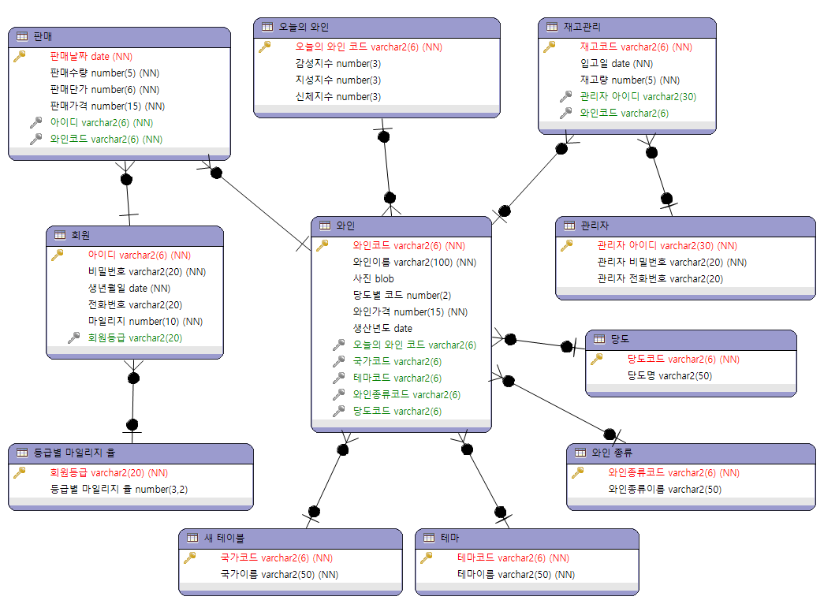

10. 앞서 “8) 테이블 기술서” 내용을 토대로 물리적 데이터 모델링을 수행하고,
화면 내용을 Capture하여 첨부하시오.
[물리적 데이터 모델링]
[예시]
